


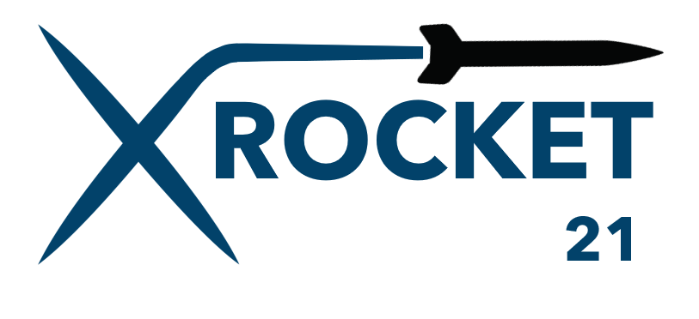

DOCUMENT DE FIN DE PROJET

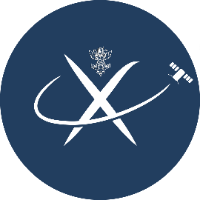

AstronautX 2023

Francesco BOGONI
Gabriel LARUELLE
Aymeric LE HARIVEL
Zexuan SUN

Théo ANDRIEUX
Matthias FABRE
Paul LECOINTRE
Raphaël MANUS

CSEP

Remerciements
Nous souhaitons aussi présenter nos excuses (et nos condoléances) aux vers de terre et au taupes tués ou blessés par 14kg de fer et de carbone ayant pénétré à 130km/h le placide sol occitan un jeudi matin de juillet.
Nous souhaitions avant tout remercier Tarek BEN SLIMANE, notre tuteur pédagogique, nous ayant accompagné tout au long de ce projet.

Nous souhaitons aussi remercier toutes les équipes des laboratoires et installations de prototypage de l’X. Sans leur soutien, la réalisation de la majorité des pièces requises pour ce projet aurait été impossible.

Nous souhaitons remercier Anthony et Flavien, qui ont assuré notre suivi sur SCAE au cours de toute la période de préparation avant le C’Space.

Merci aussi à l’équipe de pyrotechniciens du CNES, qui ont permis le lancement de la fusée à quelques minutes de la fermeture de l’espace aérien pour la campagne, et malgré un long-feu. Un remerciement particulier va aussi à Thierry, qui nous a soutenus, même face à notre préparation insuffisante pour la RCE3

Nous souhaitons aussi remercier l’ensemble de la debug team et des bénévoles ayant aidé à finaliser la fabrication in-situ de la fusée (et nous ont accompagnés en zone de lancement), notamment (nous espérons n’oublier personne) Mohamed, Rafik, Karim, Laure-Lyne, Ossian, Théo et Thomas.

Nous souhaitons également remercier le reste des bénévoles de Planète Sciences, qui ont contribué à cette expérience merveilleuse qu’était ce projet et le C’Space.

Enfin, nous souhaitions remercier le 1er RHP pour nous avoir accueillis pendant la semaine du C’Space.

Résumé
Dans la continuité des projets des années précédentes, nous avions pour objectif de développer et intégrer un système de récupération pour une fusée. Notre choix s’est porté sur l’autorotation, un phénomène peu exploité dans des projets étudiants, et avec peu de démonstrateurs fonctionnels. La descente par autorotation en déployant des pales nous intéressait par l’absence de motorisation et la complexité du mécanisme et de l’intégration de celui-ci dans la fusée. Grâce à notre travail mais aussi à l’aide des animateurs et de la debug team du C’Space, nous avons réussi à concevoir, fabriquer, certifier et lancer un tel système en seulement 7 mois. Malheureusement, le vol a été balistique à cause du dysfonctionnement du parachute. Malgré tout, ce projet a été une expérience mémorable, aussi bien lors de sa réalisation que lors du C’Space, et nous a permis d’acquérir de nouvelles connaissances techniques non dispensées par le cursus standard de l’École Polytechnique.
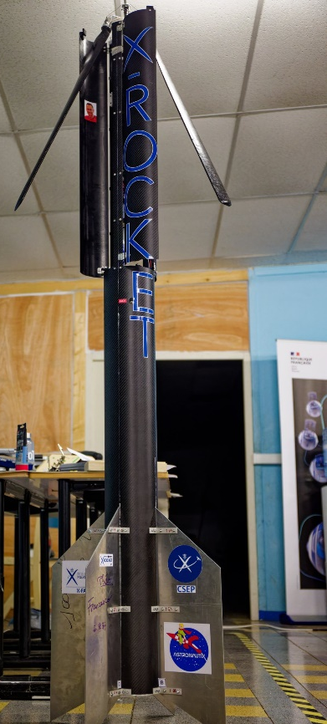
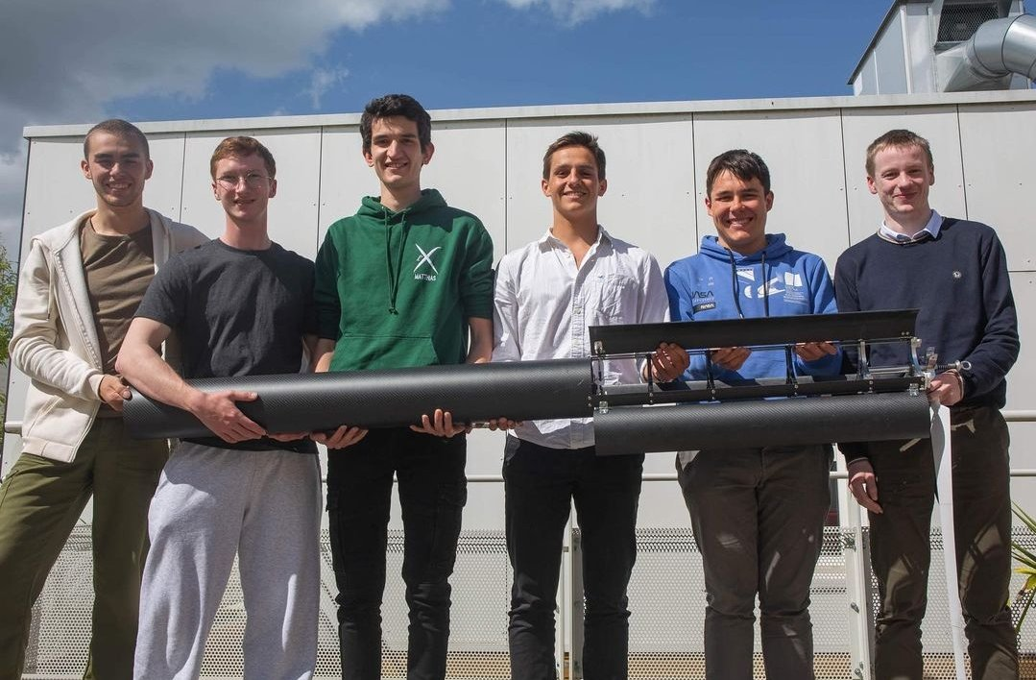
2MA-C la veille du lancement
Une photographie de l’équipe (Zexuan et Gabriel abs.)

- Introduction

Notre projet s’inscrit dans le cadre du cursus polytechnicien de 2e année, dans lequel nous devons réaliser un Projet Scientifique Collectif. Chaque année depuis 2017, un groupe construit une fusée dans le but de participer au C’Space, en lien avec le club spatial de l’école, AstronautiX.
De nombreux programmes spatiaux de ces dernières années sont animés par la volonté de réduire les couts de lancement, en se tournant notamment vers la réutilisabilité de certains composants. Des entreprises florissantes telles que SpaceX, Blue Origin, Rocket Factory, Maia Space, entre autres, s’inscrivent dans cette idée et témoignent de l’engouement pour des lanceurs et capsules réutilisables. Parmi les multiples technologies développées pour contrôler la descente d’une capsule ou sonde, aucune ne s’appuie sur un système d’ailes ou de pales. Toutefois, nos recherches ont permis la découverte du phénomène d’autorotation, bien documenté et connu des constructeurs d’hélicoptères. L’autorotation est le phénomène qui permet à ces derniers d’atterrir en sécurité en cas de panne moteur, grâce à la présence d’un rotor tournant avec des pales convenablement orientées. Cette piste prometteuse et innovante a motivé l’entièreté du travail de recherche et de développement de ce projet.
Pour garantir un développement cohérent de notre fusée, nous avons désigné
deux responsables généraux : un chef de projet, responsable du bon déroulement du projet, du respect des échéances, des relations extérieures et de la cohésion du groupe, et un responsable technique, responsable de la communication entre pôles et de la bonne intégration des sous-systèmes à l’ensemble.
Les membres des pôles et les responsables sont (les responsables sont en gras) :

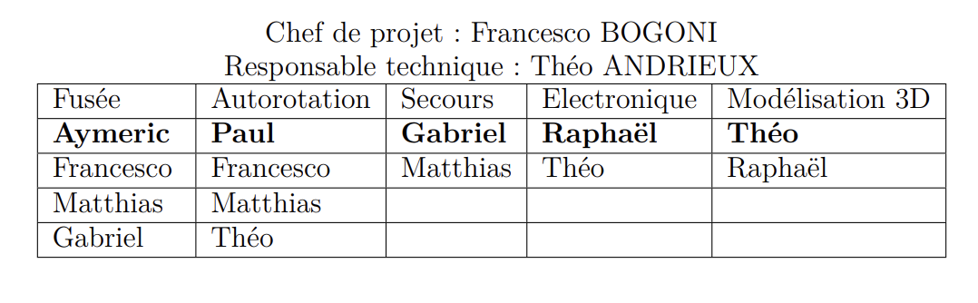
L’année fut découpée en trois grandes phases. Dans un premier temps, nous avons réalisé une étude de faisabilité, s’étant terminée peu avant la RCE1. En premier lieu à l’aide de calculs en ordre de grandeur, nous avons étudié si un tel système pouvait être mis à l’échelle sur une Fusex et nous avons commencé à imaginer l’algorithme de conception du profil vrillé des pales. Nous avons testé avec succès ces premiers principes sur un prototype réduit, monté sur une voiture. Dans une deuxième phase, nous avons travaillé la conception fine des composants. Nous nous sommes ensuite concentrés sur la fabrication de la fusée.

Description mécanique

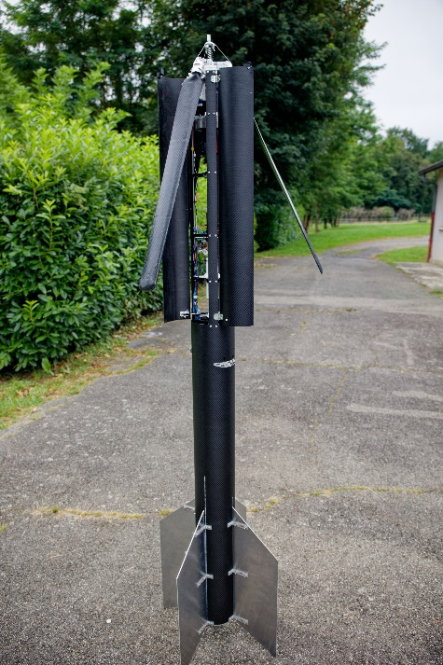
Figure 1: Fusée sans sa coiffe

Le corps de la fusée est un cylindre creux en carbone, mesurant 2m de long pour 15cm de diamètre et pesant 10 kg (ordres de grandeur). Celui-ci est muni de 4 ailerons, assurant la stabilité de l’engin lors de la phase de montée.
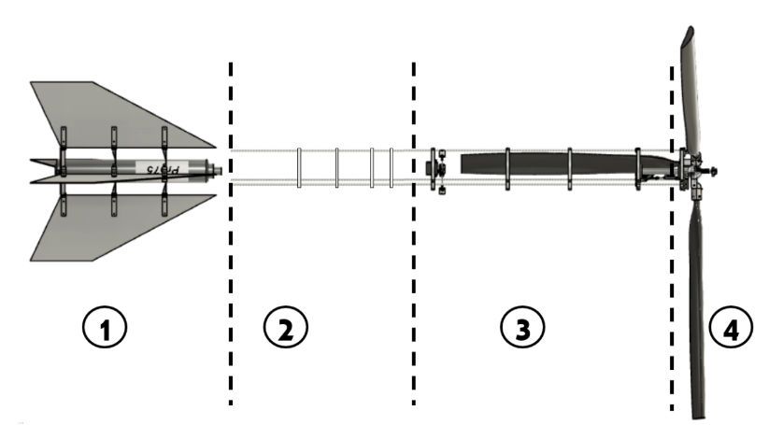
Vue l’expérience choisie, la disposition est quasiment imposée. En effet, pour améliorer la stabilité du système, il convient de le placer le système à une extrémité de la fusée, pour s’éloigner du
centre de masse. Cependant, la nécessité d’avoir un axe de rotation pour les pales impose de placer le dispositif au sommet de la fusée (la base étant déjà occupée par le moteur). Ne connaissant pas la géométrie finale des pales lors des choix structurant la fusée, nous avons choisi de les plier et de les ranger dans le corps de la fusée pendant l’ascension. Ensuite, un parachute de retournement est déployé depuis l’ogive. Des trappes s’ouvrent, permettant aux pales de sortir. Sur la figure, on peut voir les 4 tronçons principaux de la fusée, représentés sans le fuselage et l’ogive. Le tronçon contenant l’électronique et les batteries a été mis dans le seul espace disponible, c’est-à-dire entre le compartiment des pales et le moteur, ce qui se résume sur la figure suivante :
— 1 : le bloc moteur et ailerons, qui assure la propulsion et la stabilité
— 2 : Le bloc électronique, hébergeant les batteries et les cartes de contrôle et d’acquisition,
disposées sur des platines
— 3 : Le tronçon hébergeant les pales lors de la phase propulsée
— 4 : Le tronçon comportant le rotor et le parachute de retournement

Un système auto rotatif est dépourvu de moteur et combine les principes d’un hélicoptère et d’une éolienne. Le système est positionné à l’avant de la fusée. Il est composé de 3 pales, tournant dans un plan orthogonal è l’axe de roulis du vecteur. Une partie des ailes joue le rôle de pales d’éolienne et fait ainsi tourner le rotor dès que la fusée va descendre tandis que les extrémités des pales vont avoir le même profil qu’une aile d’avion et vont créer une portance donc une force qui va s’opposer à la gravité. Cette différence de comportement est principalement due à la variation du vent relatif. Ainsi, un tel système a été implémenté dans le vecteur pour ralentir la descente. Le système implémenté pour 2MA-C est composé de 3 pales de 70 cm de long et 8 cm de large.
Pendant le vol propulsé et balistique, les pales se trouvent à l’intérieur du corps de la fusée cachées par des trappes. Tant que la coiffe n’est pas éjectée, les trappes positionnées autour de la fusée ne peuvent s’ouvrir. Une fois la coiffe détachée et que le parachute supérieur a retourné la fusée, les trappes s’ouvrent grâce à un servomoteur. Puis les pales se déploient grâce des ressorts qui les éjectent vers le plan orthogonal à celui de roulis. Leur position finale atteinte, la rotation du rotor devient libre et l’autorotation peut se mettre en place.
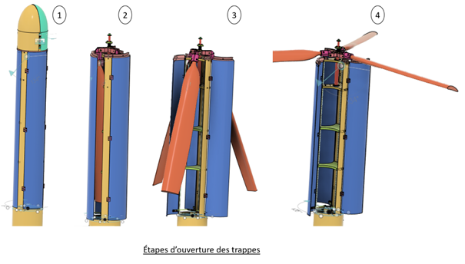
Afin de mieux transmettre des efforts de poussée au corps de la fusée, nous avons choisi d’effectuer une “reprise de poussée par le bas”, consistant à placer la bague de poussée en bas (l’alternative étant d’échanger les positions de la bague de poussée et de l’anneau de centrage supérieur) : Système de mutualisation des fixations Pour augmenter la ”solidité” de l’ensemble de ces pièces, tout en nous donnant de la flexibilité sur le perçage de trous (fixation des brides pour la bague ou supports des tiges filetées pour l’anneau haut) nous avons opté pour une géométrie d’anneau plein , è l’instar de ce qui a été fait les années précédentes. Nous avons décidé de mutualiser les fixations des équerres des ailerons et des bagues de poussée pour effectuer moins de perçages sur le fuselage. Ceci facilite la fabrication de la fusée, sans compter le gain en solidité du tube en carbone, qui devient plus robuste.

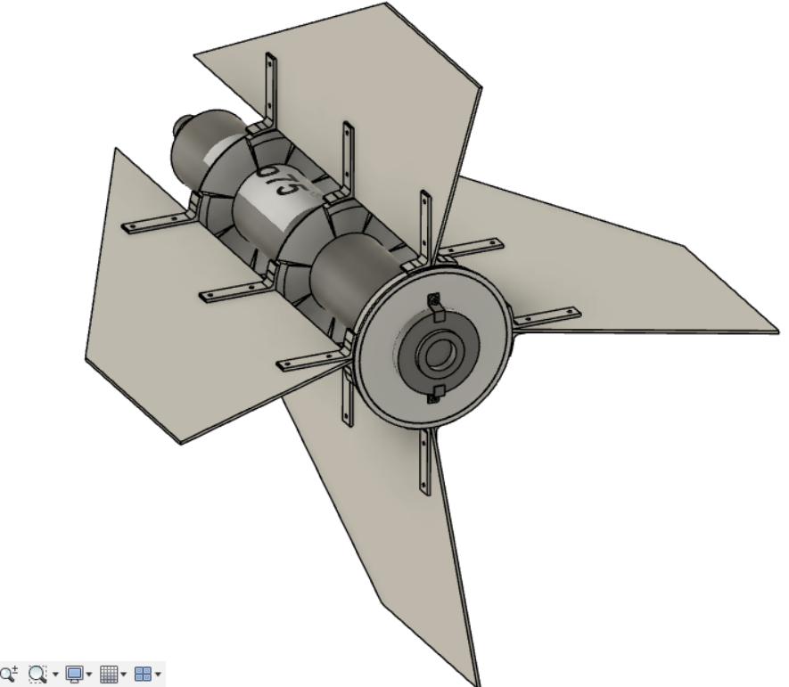
Figure 2: Le bloc moteur
Le parachute de retournement se situe au-dessus du rotor, dans la coiffe et se déploie avec l’ouverture de celle-ci è l’apogée. A cette fin un mécanisme a été conçu de manière è ce que la coiffe se scinde en deux grâce è un système de ressort au niveau de la charnière latérale forçant son ouverture, après libération d’une goupille. Un barreau métallique permet de maintenir la coiffe fermé jusqu’è l’ouverture commandée par le barreau. Par ce choix de conception, la coiffe s’ouvre un vantail à la fois (voir figure). Une fois montée, l’ouverture du premier vantail n’est que partielle, tant que le deuxième vantail ne s’est pas libéré de la goupille L’ouverture est faite par bas car l’installation d’un système électronique au-dessus des pales est complexe à mettre en œuvre notamment pour tout ce qui est de la communication avec le système électronique principal. Ce mécanisme avait comme défaut la lenteur de rétraction de la goupille : elle était rétractée grâce à un servomoteur en rotation (servomoteur ordinaire débridé, et commandé à des angles de 0 et 180°, ayant pour effet d’obtenir une rotation ininterrompue et à vitesse régulée). La transformation de mouvement se faisait par un système vis (en rotation) – écrou(goupille).

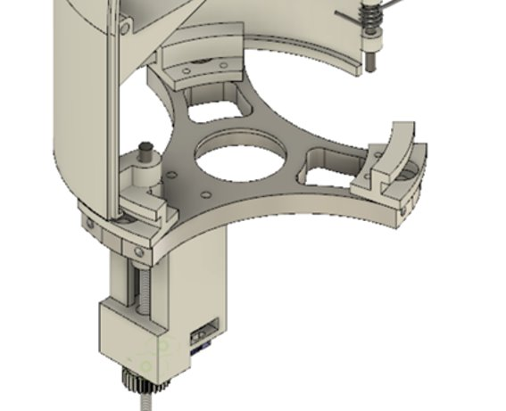
Figure 3: Système pour ouvrir la coiffe

Stabilité et ailerons:

La stabilité de la fusée a été étudiée afin de minimiser le couple des ailerons (donc afin de minimiser $MS×C_{nα}$), ce qui faciliterait le retournement de la fusée à l’apogée. La fusée est donc à la marge instable du domaine de stabilité. Nous remarquons aussi que le parachute de retournement est insuffisant pour freiner la fusée.
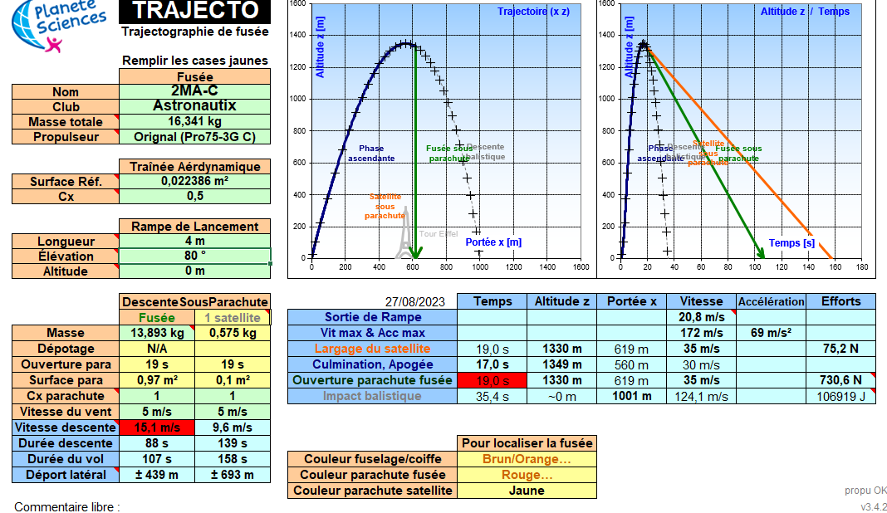
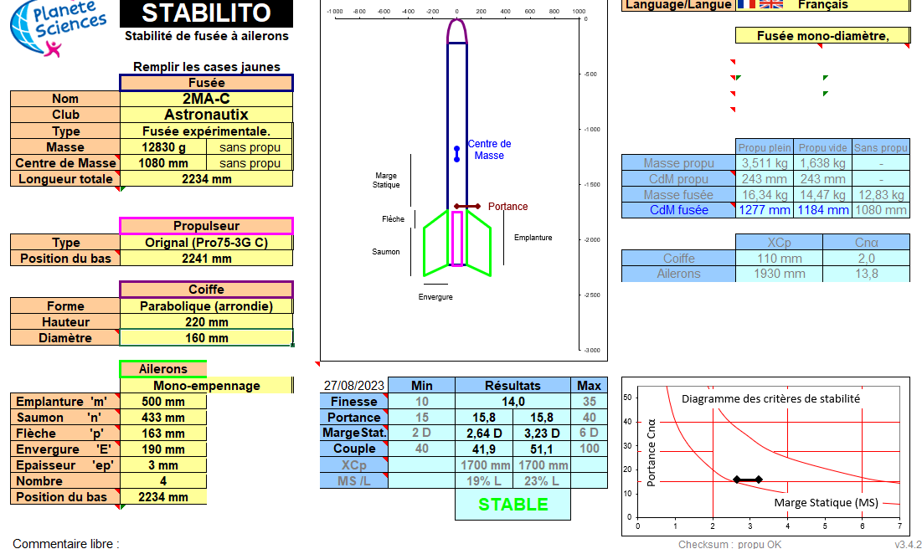
Stabilito et Trajecto de notre fusée

Description électronique et informatique

Ce projet incluait deux circuits électroniques aux fonctions élémentaires : le circuit réservé aux actionneurs (décrochement de la coiffe et ouverture des trappes) et le circuit de mesure. Il n’y avait pas de télémétrie ou de la modification en temps réel des paramètres de systèmes : les actionneurs étaient déclenchés avec une minuterie et les mesures prises étaient seulement enregistrées sur une carte SD. Une caméra 360° embarqué permettrait d’obtenir des informations complémentaires

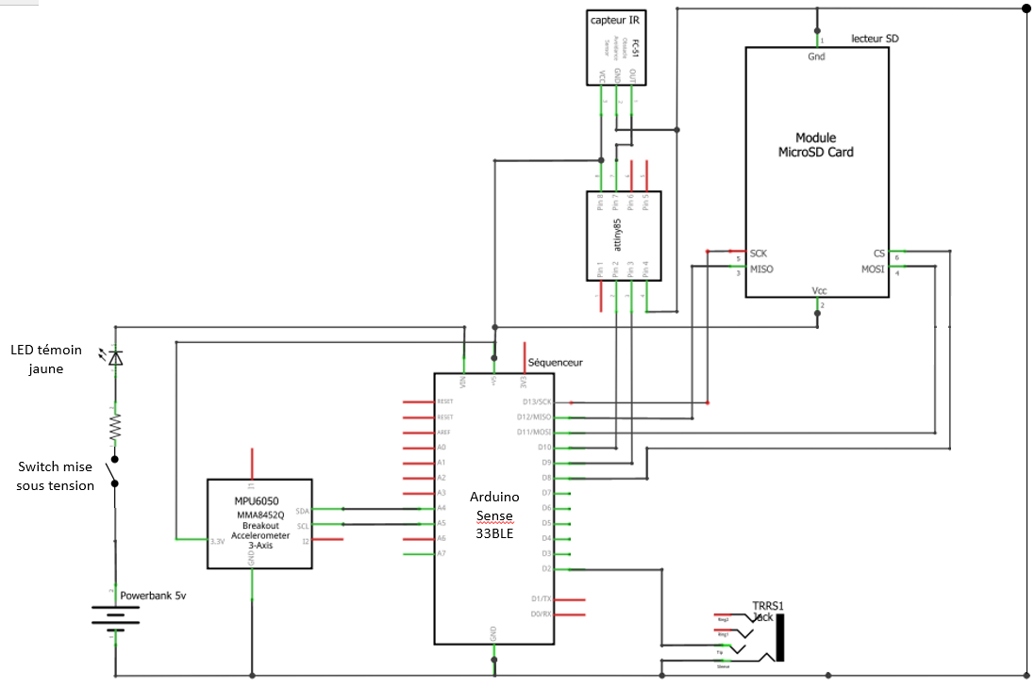
Voici le plan de la carte de mesure :
De nombreux capteurs sont déjà inclus dans la carte principale utilisée : la Arduino Sense
Les capteurs de la carte Arduino utilisés pour ce projet sont les suivants :
— Un baromètre : LPS22HB
— 2 centrales inertielles : BMI270 et MPU6050 (décentralisée).
— Un tachymètre placé au niveau des pales et en mesure la vitesse de rotation. Il est fabriqué par nos soins.
— Le système comporte également une centrale inertielle MPU6050, décentralisée

Malheureusement, cette électronique n’était pas indépendante du séquenceur, à cause de la prise jack. Ceci nous a obligés à voler avec un circuit de mesure éteint. Nous comptions sur la caméra pour nous fournir certaines informations que les capteurs . La vitesse de chute finale pourrait être mesurée approximativement avec les images de l’approche du sol, une fois les trappes ouvertes . La vitesse de rotation des pales aurait pu être retrouvée avec la fréquence fondamentale des vibrations causées par les pales (l’audio était aussi enregistré), d’autant plus qu’elles n’étaient pas équilibrées.

Voici le plan de la carte d’expérience :

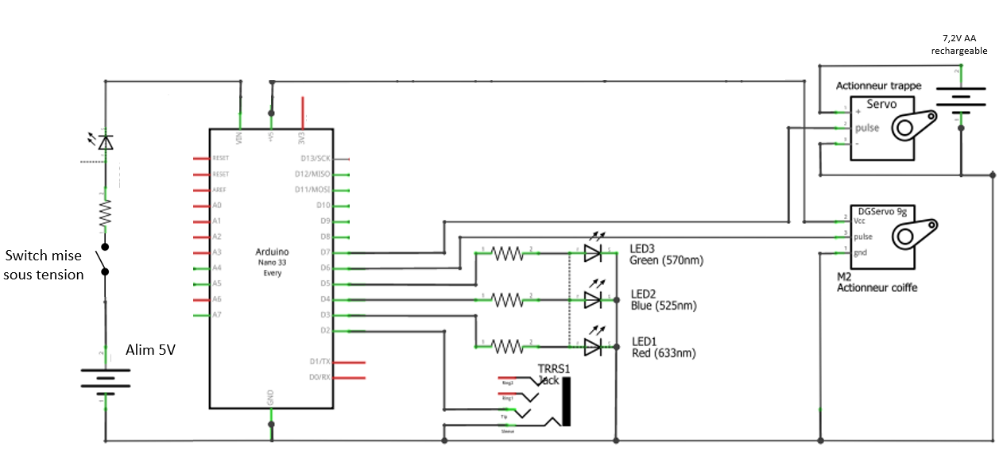
L’alimentation 5V a été obtenue en utilisant deux piles 9V en parallèle. La tension 9V a été obtenue grâce à un BEC 5/6V (d’aéromodélisme, supportant de fortes tensions) fourni par la Debug Team.
L’alimentation 5V de la carte d’expérience était une power bank (qui ne se mettait jamais en veille). Après le vol, nous réalisons que le premier montage (découvert au C’Space) était beaucoup plus judicieux qu’une power bank.

Expérience

L’expérience initiale consistait à déployer le système autorotatif à l’apogée et à mesurer l’accélération, les trois angles de rotation de la fusée. Nous souhaitions aussi mesurer la vitesse de rotation des pales. La caméra 360° complète la série de données prise en vol. Elle a été installée pour déceler toute anomalie pendant le vol ( les données étaient récupérées après le vol, comme il n’y avait pas de télémétrie ou de transmission de flux vidéo depuis la fusée) ou pour voir le système autorotatif en action.

- Déroulement du vol

Comme il l’a été indiqué, le vol a été balistique à cause d’un dysfonctionnement du parachute. La fusée a commencé à piquer sans se retourner, ce qui a empêché la sortie des pales. Le système n’a donc pas eu l’occasion d’entrer en fonction. Cette partie du rapport sert donc à essayer de trouver les causes de l’incident et d’autres anomalies pendant le vol.

Avant de commencer, nous indiquerons la chronologie nominale de déclenchement des actionneurs.
Temps (en s) | T+0s | T+3s | T+11s | T+19s | T+21s
Action | Détection du décollage par le jack | Début de descente de la goupille de verrouillage de coiffe | Ouverture du premier vantail de la coiffe | Ouverture complète de la coiffe. Largage de la coiffe. Ouverture du parachute de retournement | Ouverture des trappes. Déploiement des pales.

Nous tenons à rappeler que l’ouverture du premier vantail de la coiffe ne permet toujours pas la sortie du parachute, qui ne peut que sortir lors de l’ouverture complète de la coiffe et de son éjection
Ces temps seront comparés avec les temps mesurés grâce à la vidéo embarquée (le temps du décollage est estimé au son du moteur). Il sera noté TC dans la suite du rapport.

- Décollage et ascension

Le départ a été retardé par un long feu, ce qui a augmenté le risque d’une insuffisance de tension des batteries pendant le vol (les circuits allumés en rampe avaient une autonomie de 1h30). L’intervention tempestive et généreuse des pyrotechniciens a permis le lancement de la fusée quelques minutes avant la fermeture de l’espace de vol pour la campagne. La phase d’ascension s’est passé de façon nominale. La fusée est montée sans oscillations. Ceci est probablement lié au fait que la fusée était à la limite instable du domaine de stabilité prescrit par Planète Sciences.

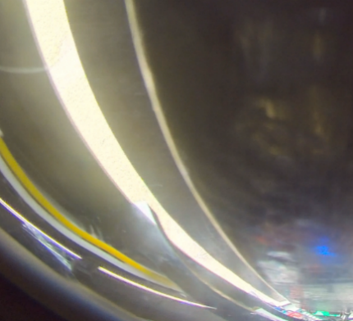
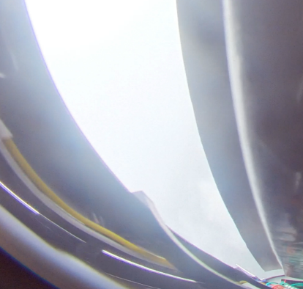
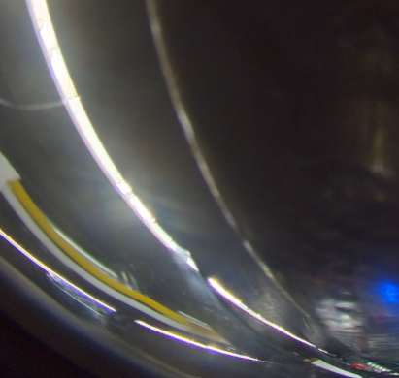
Figure 4 Comparaison de l'ouverture des trappes avant le décollage (gauche) et à TC+1,16s (milieu) et après TC+18,42 (droite)
Nous pouvons quand-même constater que la retenue des trappes n’est pas parfaite. Dès le décollage, on note un décollement des trappes. Nous constatons cela avec le même angle de prise de vue entre avant et peu après le décollage. Nous estimons l’ouverture de la trappe au niveau de la caméra à 2cm (grâce au diamètre du fil électrique, qui est connu) après le décollage et à 3,6 cm après éjection de la coiffe. Ces valeurs semblent un peu plus importantes des débattements testés au sol (en forçant sur les trappes), ce qui prouve un maintien insuffisant par le servomoteur inférieur. L’influence aérodynamique de cette ouverture est négligeable sur le vol, et ne peut expliquer l’accident.
Figure 5 Capture après décrochement de la coiffe

Après la montée, les actionneurs ont fonctionné correctement : la coiffe n’était plus au sommet de la fusée et les trappes se sont ouvertes. Nous allons maintenant analyser plus en détail la phase de déploiement du parachute.

- Fonctionnement des actionneurs

Nous avons utilisé les données vidéo pour déterminer si les actionneurs se sont bien déployés.
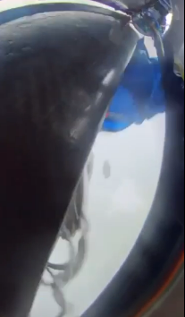
À TC+11,3s, nous repérons dans le flux audio un bruit parasite différent du bruit du vent relatif (similaire à comme si on soufflait directement sur un micro). Ce bruit peut témoigner de l’ouverture correcte du premier vantail de la coiffe. Ensuite, à TC+18,42s, on entend distinctement l’ouverture de la coiffe. On peut aussi observer que les trappes se sont partiellement ouvertes, une fois que les trappes étaient exposées au vent direct et qu’elles n’étaient plus tenues par la coiffe. On peut aussi remarquer le passage du parachute (en bleu), le long de la fusée (voir Figure 1, le bas de la fusée correspond au bas de la photographie). On peut vois aussi que le parachute commence à se gonfler. On n’arrive cependant pas immédiatement déceler si les cordes sont emmêlées ou non, à cause de la pale gênant la vue. À TC+21,13s, les trappes s’ouvrent. Ceci confirme que tous les actionneurs ont fonctionné de façon correcte pendant le vol. L’explication de l’accident se trouve donc sur les composants passifs qui interviennent pendant le vol : les parachutes notamment.
Figure 6 TC+18,42s

- Déploiement problématique des parachutes

Lors de la vue des caméras, nous avons constaté des anomalies, que ce soit sur le parachute de retournement ou sur le parachute équipant la coiffe.
Le parachute principal s’est torché, alors que le parachute de secours est resté coincé au dessus de la fusée, retenant la coiffe qui était solidaire à ce dernier. Analysons distinctement ces deux cas, en commençant par le parachute de coiffe.
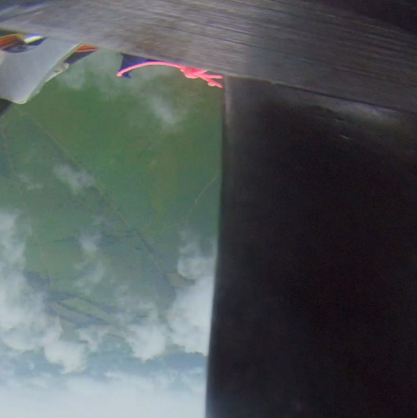
Ce premier s’est coincé sur une des trappes ou sur le rotor. Il est probable que l’ouverture non prévue des trappes (ce qui fait que les coins des trappes se dirigent vers l’extérieur du fuselage) puisse avoir aggravé le risque d’emmêlement de ce parachute. Nous pouvons voir la toile (noir) et les suspentes du parachute (rose) sur un cliché à TC+23,20s (le haut de la fusée pique vers le sol). Ceci est confirmé par l’absence du parachute dans le reste du flux vidéo et par le fait que les suspentes roses sont trainées jusqu’au sol (voir cliché à TC+56,02s, soit au moment de l’impact).
Figure 7 TC+23,20ss
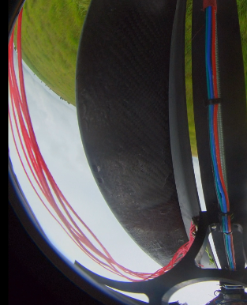
Figure 8 TC+56,02s

Ce blocage du parachute a fait que la coiffe ne parte pas librement. La coiffe a donc commencé à percuter le fuselage de façon répétitive à cause des turbulences. La coiffe était aussi très souvent en contact du parachute de retournement, comme on peut le voir Figure 9.

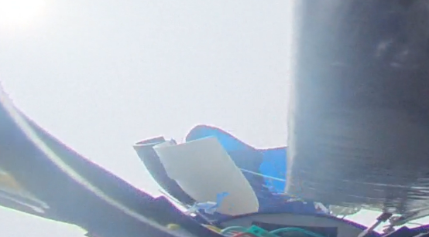

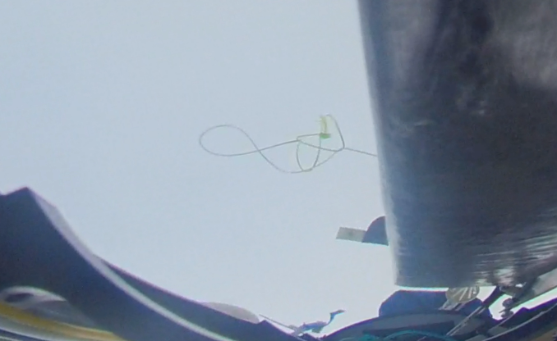
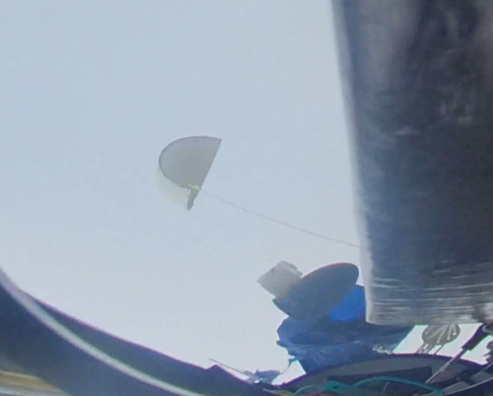
Au fil de la chute, la coiffe continue de percuter le fuselage de façon incessante, jusqu’à un point de double rupture. En premier lieu, la partie blanche de la coiffe se brise au niveau de l’arrondi (Figure 11). Juste après, le câble vert clair, reliant la coiffe à son parachute se sépare peu de temps après (Figure 10).
Figure 9 TC+35,17s
Figure 10 TC+25,16
Figure 11 TC+35,30s
Nous pouvons donc supposer que c’est ce ballottement incessant de la coiffe près du parachute qui a causé la torche du parachute de retournement, soit le non-retournement de la fusée (et donc l’accident).

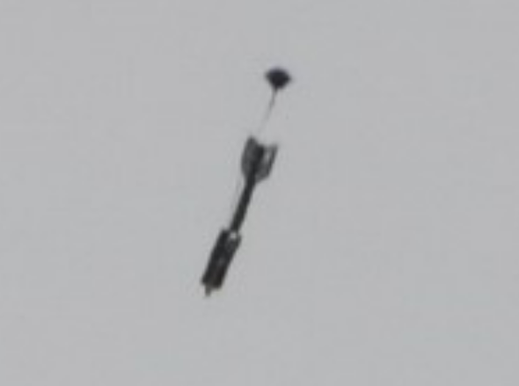
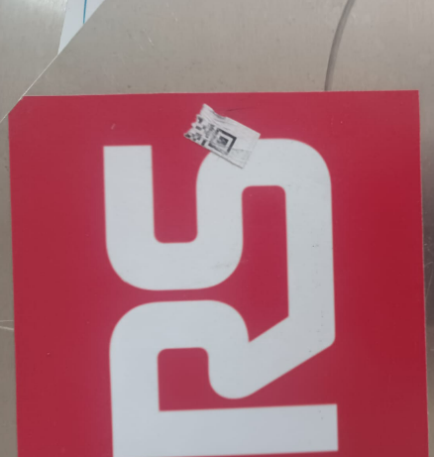
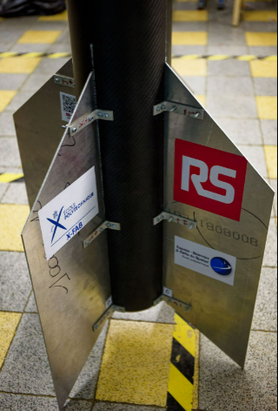
Cependant, la coiffe semble avoir percuté le fuselage à un endroit différent. Déjà, sur la vidéo on voit la coiffe rebondir contre la paroi du fuselage, contrairement au parachute qui le traverse, car il est derrière la fusée (voir la Figure 10). Cette hypothèse semble confirmée par d’autres éléments :
Figure 12 Photo prise par téléobjectif de la fusée pendant la chute
Figure 13 Marque d'un QR Code
Figure 14 Placement du logo RS

Dès la récupération, nous avons remarqué les restes d’un QR code d’identification sur le logo RS, qui est placé sur un des ailerons (Figure 13 et Figure 14). Un QR code était apposé sur la partie blanche de la coiffe. L’autre était apposé sur l’aileron, mais il a été récupéré intact après le vol. Ceci peut donc nous indiquer que la coiffe tapait plutôt sur l’aileron alors que le parachute trainait loin derrière la fusée (Figure 12).

Cet élément nous a amenés à chercher une autre explication à l’emmêlement du parachute.

L’absence de gonflement du parachute de la fusée à empêcher la fusée de se retourner, les pales de se déployer et de se mettre en rotation. Un indice peut se trouver en observant la position de l’anneau anti-torche du parachute de retournement.
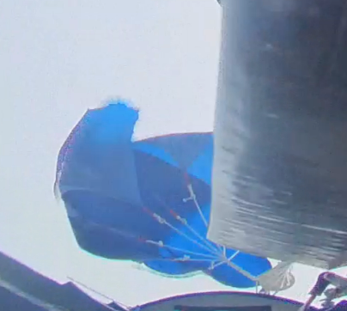
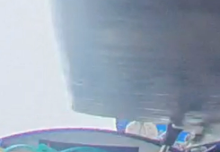
Figure 15 Clichés pris respectivement à TC+19,48s ,TC+23,33s ,TC+25,16s et TC+35,30s

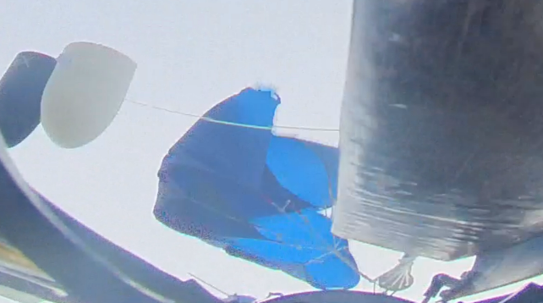
Contrairement à la coiffe qui se débat dans tous les sens, la position de l’anneau anti-torche reste figée tout au long du vol. De plus, en regardant le cliché à TC+23,33s, on peut deviner que le cordage se trouve dans l’axe d’un des ailerons (on voit un ailerons à 90° de cet axe en bas à gauche du cliché). Or, au niveau des ailerons, il y a des vis qui débouchent de surface d’ailerons. Certaines n’avaient pas été raccourcies des bouts qui dépassaient par manque de temps. Ceci en fait une zone très plausible où le cordage peut s’encastrer. Dans un cliché pris à TC+24,17s, la forme du cordage peut faire penser qu’il s’est bien bloqué dans cette zone, à cause d’une des fixations des ailerons.
Figure 16 TC+24,17
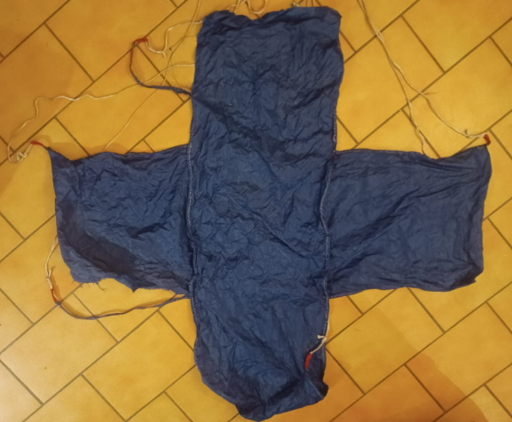
Une fois les cordes bloquées, le parachute, en tournant sur soi (l’émerillon se trouvant avant le blocage) a raccourci ses suspentes et s’est mis en torche. Ceci a déjà causé un déchirement de certaines parties du parachute (on peut les voir sur la photographie du parachute : ce sont les lambeaux bleus en bas à gauche et en haut à gauche).

Le parachute a ainsi perdu une grande partie de sa surface active, le ramenant une surface équivalente de 0,18m², soit 18% de la surface nominale. Or la surface du parachute était étudiée pour être peu éloignée de la limite de surface de parachute pour s’assurer que la fusée redescende verticale. Dès le moment où le parachute a torché, très peu après son déploiement, la fusée était déjà condamnée. Comme la fusée ne se retournait pas, les pales n’ont jamais pu sortir : elles n’avaient pas été prévues pour sortir avec un vent de face, il leur fallait un vent venant du bas de la fusée.
Figure 17 Photographie du parachute
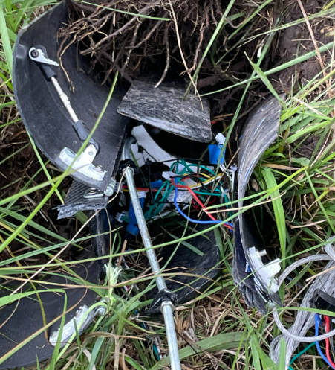
Avec ce petit parachute, la fusée aurait percuté le sol à 35m/s soit 126km/h (calcul fait avec StabTraj, en modifiant la taille du parachute pour obtenir un impact après 56s de vol). Elle s’est plantée en carotte.

La fusée s’est quasiment scindée, étant donnée le manque de structures maintenant la partie haute à la partie basse de la fusée. Après avoir tenté de déterrer la fusée en tirant sur la partie basse, le fuselage (il s’agissait de la partie en peau porteuse) s’est disloqué. La partie avec les pales et le rotor n’a pas pu être extraite, étant donné qu’elle était à un mètre sous terre (le contrepoids et le rotor métalliques, à l’avant de la fusée doivent avoir fait un effet de bélier, ce qui a planté la fusée si profondément). Les tiges filetées pliées, le carbone éfrité et les biellettes d’ouverture des trappes brisées témoignent de la violence de l’impact. C’était une très belle carotte.
Figure 18 La partie haute de la fusée, plantée dans le sol
Ces deux anomalies portent à penser qu’il faut repenser l’architecture du système de déploiement et des ailerons. Il faut trouver un moyen de relier le câble du parachute au rotor sans risquer de ne rien emmêler en haut. Par exemple, on peut envisager des configurations où la coiffe n’est pas éjectée, et où le parachute de retournement sort par une trappe sur le côté, en dessous du compartiment des hélices. On peut aussi songer à intégrer les ailerons afin de faire dépasser le minimum de corps étranger du fuselage, limitant les risques d’emmêlement des suspentes.

- Conclusion

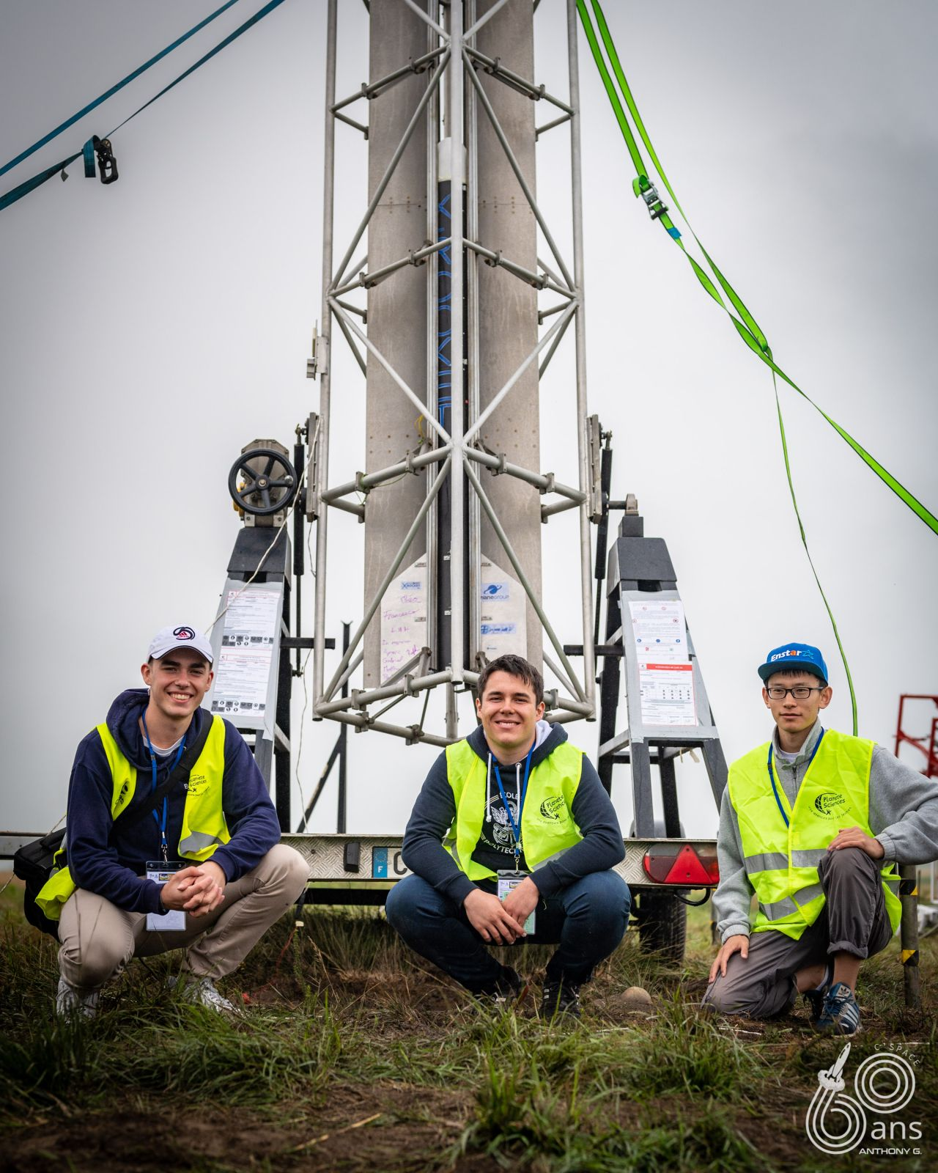
Malgré le vol balistique, nous ne pouvons cacher notre satisfaction pour ce projet, mis en œuvre en relativement peu de temps (10 mois, de mi-septembre à mi-juillet). Grâce à ce projet, chacun de nous a pu approfondir un ou plusieurs domaines de l’ingénierie, dont l’électronique, l’aérodynamique, la conception et simulation mécanique. Nous avons aussi pu apprendre à concevoir, rendre fabricables et fabriquer de nombreuses pièces. Cependant, notre groupe a manqué d’organisation, reportant de nombreuses taches de fabrication vers la phase finale du projet, là où la main d’œuvre était moins abondante. De plus, lors du montage final de la fusée à Tarbes, de nombreux problèmes d’intégration non traités ont été découverts. Il faudra donc les éviter en contrôlant méticuleusement l’intégration. Globalement, même si la fusée était prête, le club n’était globalement pas prêt pour le C’Space : c’est grâce au travail acharné de plusieurs volontaires et débugueurs que 2MA-C a pu être certifiée au vol. Nous sommes aussi désolés que une erreur de fabrication liée à une mauvaise préparation amont du C’Space (vis des ailerons dépassantes) puissent avoir rendu partiellement vain le travail des bénévoles sur place. Pour finir sur une note positive, nous somme contents d’avoir réussi à identifier le problème avec notre vol. Nous comptons sur l’équipe de l’année suivante pour reprendre ce projet, en diminuant les risques associés au retournement de la fusée. Ceci pourra se faire passivement (déplacement du parachute et abandon de la coiffe éjectable) ou activement (modification du centre de gravité et des surfaces des ailerons à l’apogée), pour ne donner que quelques pistes d’améliorations.

Merci aussi à nos sponsors : Thales Alenia Space, Ariane Group, le LPP, le LMS, la chaire Sciences et Défis du Spatial de l’École Polytechnique, le CSEP et X-Fab

